Раздел 2. Техническое задание
(описание объекта закупки и условий исполнения контракта).

№  п/п | Наименование товара | Требования к качеству, техническим характеристикам товара, требования к функциональным характеристикам (потребительским свойствам), размерам товара, требования к их безопасности и иные показатели. | Ед. изм. | Кол-во | Требования к гарантийному сроку оборудования
1 | Комплект оптических столов | Комплект оптических столов в составе:  1) Сотовая оптическая столешница - 8 шт.:  - Длина 2000±50 мм;  - Ширина 1000±50 мм;  - Толщина 70±5 мм;  - Масса не более 170 кг;  - Допуск плоскостности поверхности оптической столешницы не более 0,1 мм на площади 1 м² ;  - Пористая (сотовая) структура столешницы из стали толщиной не менее 0.25 мм и плотностью не более 265 кг/м³;  - Допустимая нагрузка на столешницу не менее 100 кг.  - Полости в боковых поверхностях заполнены специальным пластиком, гасящим акустические колебания;  - Резьбовые отверстия типа М6 с силиконовыми заглушками на сетке с шагом 25 мм;  - Рабочая поверхность из ферромагнитной стали толщиной не менее 5 мм.  - Расстояние от края столешницы до первого ряда резьбовых отверстий по длине и ширине не более 50 мм;  - Отсутствие светлых или светоотражающих элементов конструкции по углам боковой поверхности.  2) Стойка с полками для оборудования - 4 шт.:  - Количество полок в составе стойки не менее 2 шт.;  - Регулировка высоты полок в диапазоне от 800 до 1800 мм;  - Высота стойки 1800±20 мм;  - Длина стойки 2100±50 мм;  - Ширина стойки 400±10 мм;  - Ширина стойки с учётом ножек 800±10 мм;  - Ширина полок 500±10 мм.  - Масса стойки не более 120 кг;  - Допустимая нагрузка на полку не менее 50 кг.  3) Опоры оптического стола - 8 шт.:  - Каркас опор: трубы квадратного сечения со стороной не менее 100 мм;  - Материал: сталь;  - Каркас опор представляет собой четыре ножки квадратного сечения со стороной не менее 100 мм соединённые между собой трубами квадратного сечения со стороной не менее 100 мм. Каждая из ножек имеет верхний и нижний выравнивающий элемент.  - Верхние выравнивающие элементы из резины для выравнивания оптической плиты и гашения вибраций не менее 4 шт.;  - Нижние выравнивающие элементы: шарниры из металла, обрамленного пластиком не менее 4 шт.;  - Расстояние между центрами выравнивающих элементов: по ширине – 650±50 мм, по длине – 1200±100 мм;  - Высота каркаса опор 600±50 мм;  - Высота каркаса опор с выравнивающими элементами 750±50 мм;  - Масса опоры не более 50 кг;  - Диаметр резиновой части верхних выравнивающих элементов 100±10 мм;  - Толщина резиновой части верхних выравнивающих элементов 35±5 мм;  - Диаметр пластиковой части нижних выравнивающих элементов 100±10 мм.  - Резьбовое соединение типа М16 между выравнивающими элементами и каркасом опор.  -Допустимая нагрузка на опоры не менее 300 кг.  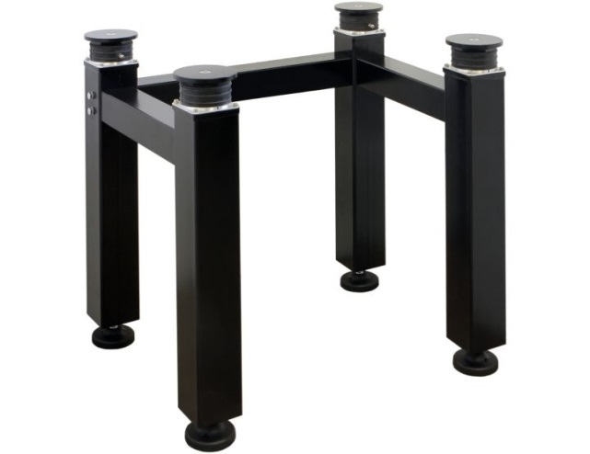  Рисунок 1 – Пример внешнего вида опоры оптического стола. | комплект | 1 | Не менее 12 месяцев. Гарантийный срок начинает течь с даты подписания обеими сторонами товарной накладной по форме №ТОРГ-12. Вместо товарной накладной (форма №ТОРГ-12) допускается применение универсального передаточного документа.  Объем предоставления гарантии качества товара: в полном объеме.

Инструкция по заполнению первых частей заявок.
Участники закупки по позициям, в которых указаны слова и символы:
- «не более» - должен указать конкретный показатель, равный показателю в техническом задании или не превышающий его.
- «не менее» - должен указать конкретный показатель, равный показателю в техническом задании или превышающий его.
- «±» - должен указать конкретный показатель, соответствующий значениям, установленным документацией закупки.
- если значение параметра указывается со словами «в диапазоне от …до…», то указывается диапазон, где верхнее значение параметра равно указанному или превышает его, а нижнее значение параметра равно ему или не превышает его.
Остальные позиции остаются неизменными.

